ПОСТАНОВЛЕНИЕ
Администрации Бобровского сельского поселения
Серафимовичского муниципального района
Волгоградской области

_______________________________________________________________
№ 45 25 июля 2019 года.
«Об утверждении схемы
расположения земельного участка или
земельных участков на кадастровом плане территории»

Руководствуясь статьей 11.10 Земельного кодекса Российской Федерации, администрация Бобровского сельского поселения Серафимовичского муниципального района Волгоградской области постановляет:

1. Утвердить прилагаемую к настоящему постановлению «Схему расположения земельного участка или земельных участков на кадастровом плане территории» подготовленную применительно к земельному участку, с кадастровым номером 34:27:130001:ЗУ1, ориентировочная площадь 469814 кв.м., расположенного по адресу: Волгоградская область, Серафимовичский район, х. Базки , с видом разрешенного использования: водные объекты, категорий земель: земли сельскохозяйственного назначения.
2. Срок действия настоящего постановления составляет два года, по истечении которого оно утрачивает силу.

Глава Бобровского
сельского поселения: ______________ /С.П. Попов/

Утверждена
Постановлением администрации
(наименование документа об утверждении, включая наименования
Бобровского сельского поселения
органов государственной власти или органов местного
Серафимовичского муниципального района
самоуправления, принявших решение об утверждении схемы
Волгоградской области
или подписавших соглашение о перераспределении земельных участков)
от | 25.07.2019г | № | 45

Схема расположения земельного участка или земельных участков на кадастровом плане территории

Условный номер земельного участка :ЗУ1
Площадь земельного участка 469814 м²
Обозначение характерных точек границ | Координаты, м
 | Х | Y

1 | 2 | 3
1 | 561149,93 | 1278100,21
2 | 561166,00 | 1278135,19
3 | 561253,35 | 1278214,70
4 | 561338,38 | 1278257,40
5 | 561365,50 | 1278259,29
6 | 561386,42 | 1278275,98
7 | 561600,32 | 1278373,94
8 | 561678,86 | 1278407,69
9 | 561643,10 | 1278412,03
10 | 561588,77 | 1278464,47
11 | 561603,02 | 1278474,87
12 | 561623,28 | 1278488,60
13 | 561607,60 | 1278506,34
14 | 561592,80 | 1278487,54
15 | 561581,31 | 1278472,19
16 | 561564,71 | 1278544,22
17 | 561443,64 | 1278715,04
18 | 561397,02 | 1278739,13
19 | 561360,33 | 1278725,96
20 | 561343,87 | 1278702,39
21 | 561353,21 | 1278683,52
22 | 561303,97 | 1278637,88
23 | 561280,13 | 1278594,55
24 | 561169,02 | 1278522,10
25 | 561152,11 | 1278497,37
26 | 561123,08 | 1278492,49
27 | 560947,31 | 1278332,84
28 | 560877,67 | 1278299,99
29 | 560768,63 | 1278259,25
30 | 560772,09 | 1278256,25
31 | 560798,44 | 1278189,49
32 | 560750,04 | 1278159,27
33 | 560749,19 | 1278120,88
34 | 560703,21 | 1278044,30
35 | 560670,11 | 1277967,81
36 | 560667,77 | 1277875,93
37 | 560606,17 | 1277843,93
38 | 560522,19 | 1277739,91
39 | 560477,47 | 1277752,57
40 | 560324,58 | 1277571,36
41 | 560435,00 | 1277514,74
42 | 560515,23 | 1277543,04
43 | 560622,82 | 1277536,44
44 | 560653,03 | 1277547,76
45 | 560696,43 | 1277577,97
46 | 560904,07 | 1277734,63
47 | 560913,18 | 1277742,17
48 | 560944,47 | 1277836,37
49 | 560972,35 | 1277846,60
50 | 561017,44 | 1277897,23
51 | 561019,01 | 1277913,48
52 | 560994,34 | 1277973,08
53 | 561017,69 | 1278011,22
1 | 561149,93 | 1278100,21

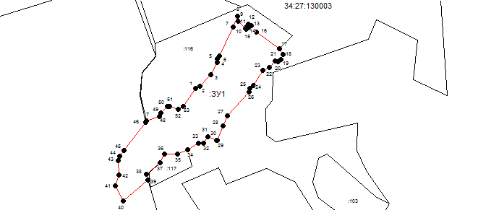
Система координат: МСК-34
Масштаб 1:20000
Условные обозначения:

– граница образуемого земельного участка,
– граница учтенного земельного участка,
– граница кадастрового квартала,
– характерная точка границы земельного участка.

